Федеральное государственное бюджетное образовательное учреждение

высшего образования

Уфимский университет науки и технологий

**Отчет по лабораторной работе №2**

По дисциплине «Теория автоматов»

Тема:

«Цифровая электроника»

Выполнили: ст. группы ИВТ-331Б

Имамутдинов Алмаз

Шайхлисламов Валерий

Терегулов Тимур

Исхаков Рафаэль

Денисов Тимофей

Проверил: доцент каф. ВТиЗИ

Сибагатуллин Р. Р.

Уфа 2024

**Цель:**

**1**. Ознакомиться с различными методами и компонентами, применяемыми для создания светофоров.

**2**. Создать таблицу истинности для исследования поведения схемы в трех разных состояниях.

**3**. Создать подсхемы для моделирования управления одно- и двусторонним движением.

**4**. Закрепить знания особенностей использования сигналов синхронизации и счетчиков.

**Выполнение задания**

**1)** Описание назначения каждого компонента системы светофора.

**Timer**  
Таймер в системе светофора отвечает за управление временными интервалами, в течение которых горят различные сигналы (красный, желтый, зеленый). Он обеспечивает автоматическую смену сигналов в заданные промежутки времени.

**Counter**  
Счетчик может использоваться для отслеживания количества циклов работы светофора или для подсчета времени, прошедшего с момента включения определенного сигнала

**LED**  
Светодиоды являются визуальными индикаторами, которые показывают текущий статус светофора.

**2)** Создание характеристической таблицы для конечного автомата с 16 состояниями, соответствующими 4 входам.

Зеленый свет - 8 состояниях;

Желтый свет – 3 состояниях;

Красный свет – 5 состояниях.

|  |  |  |  |  |  |  |
| --- | --- | --- | --- | --- | --- | --- |
| A | B | C | D | Зелёный | Жёлтый | Красный |
| 0 | 0 | 0 | 0 | 1 | 0 | 0 |
| 0 | 0 | 0 | 1 | 1 | 0 | 0 |
| 0 | 0 | 1 | 0 | 1 | 0 | 0 |
| 0 | 0 | 1 | 1 | 1 | 0 | 0 |
| 0 | 1 | 0 | 0 | 1 | 0 | 0 |
| 0 | 1 | 0 | 1 | 1 | 0 | 0 |
| 0 | 1 | 1 | 0 | 1 | 0 | 0 |
| 0 | 1 | 1 | 1 | 1 | 0 | 0 |
| 1 | 0 | 0 | 0 | 0 | 1 | 0 |
| 1 | 0 | 0 | 1 | 0 | 1 | 0 |
| 1 | 0 | 1 | 0 | 0 | 1 | 0 |
| 1 | 0 | 1 | 1 | 0 | 0 | 1 |
| 1 | 1 | 0 | 0 | 0 | 0 | 1 |
| 1 | 1 | 0 | 1 | 0 | 0 | 1 |
| 1 | 1 | 1 | 0 | 0 | 0 | 1 |
| 1 | 1 | 1 | 1 | 0 | 0 | 1 |

**3)** Создание подсхемы (счетчика), которая использует тактовые импульсы для инкремента 4-разрядного счетчика.

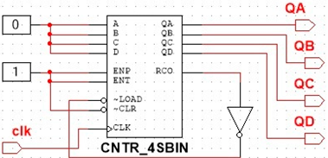

**4)** Создание подсхемы (светодиодов).

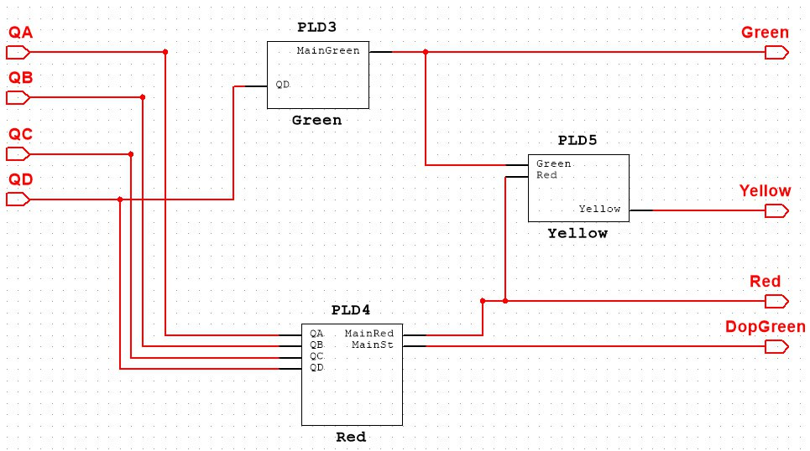

Подсхемы цветов:

Красный

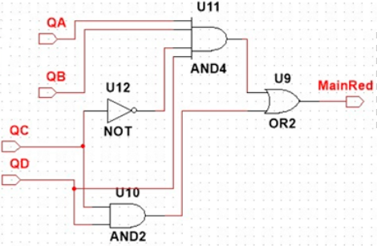

Желтый

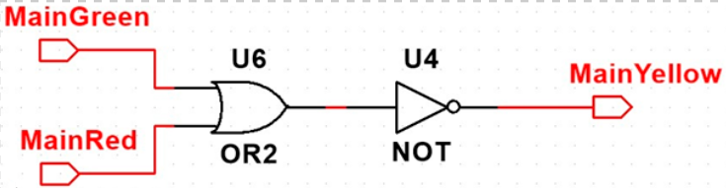

Зеленый

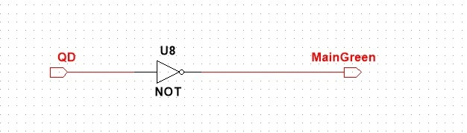

Полная:

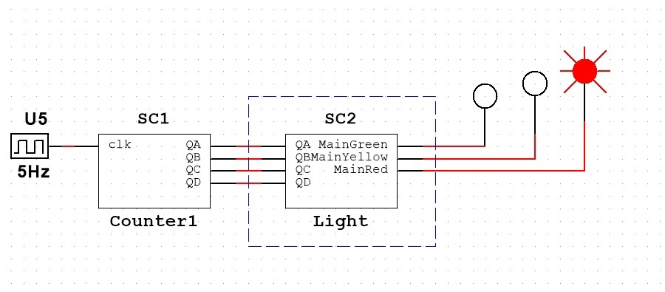

**5)** Тест:

Длительность одного цикла смены цветов: 3,2 с.

Длительность горения зелёного цвета: 1,6 с.

Соответствует ли это 8 из 16 состояний? Да.

**6)** Характеристическая таблица конечного автомата двустороннего движения

|  |  |  |  |  |  |  |  |
| --- | --- | --- | --- | --- | --- | --- | --- |
| A | B | C | D | Зелёный | Жёлтый | Красный | Смена |
| 0 | 0 | 0 | 0 | 1 | 0 | 0 | 0 |
| 0 | 0 | 0 | 1 | 1 | 0 | 0 | 0 |
| 0 | 0 | 1 | 0 | 1 | 0 | 0 | 0 |
| 0 | 0 | 1 | 1 | 1 | 0 | 0 | 0 |
| 0 | 1 | 0 | 0 | 1 | 0 | 0 | 0 |
| 0 | 1 | 0 | 1 | 1 | 0 | 0 | 0 |
| 0 | 1 | 1 | 0 | 1 | 0 | 0 | 0 |
| 0 | 1 | 1 | 1 | 1 | 0 | 0 | 0 |
| 1 | 0 | 0 | 0 | 0 | 1 | 0 | 0 |
| 1 | 0 | 0 | 1 | 0 | 1 | 0 | 0 |
| 1 | 0 | 1 | 0 | 0 | 1 | 0 | 0 |
| 1 | 0 | 1 | 1 | 0 | 0 | 1 | 1 |
| 1 | 1 | 0 | 0 | 0 | 0 | 1 | 1 |
| 1 | 1 | 0 | 1 | 0 | 0 | 1 | 0 |
| 1 | 1 | 1 | 0 | 0 | 0 | 1 | 0 |
| 1 | 1 | 1 | 1 | 0 | 0 | 1 | 0 |

Светофор для управления двусторонним движением:

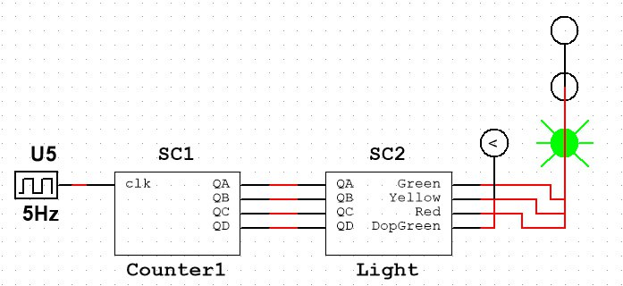

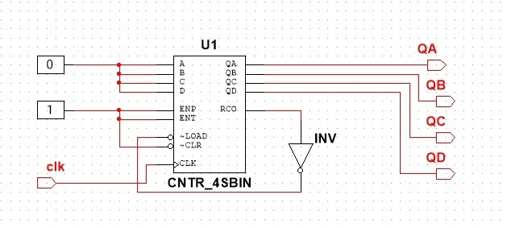

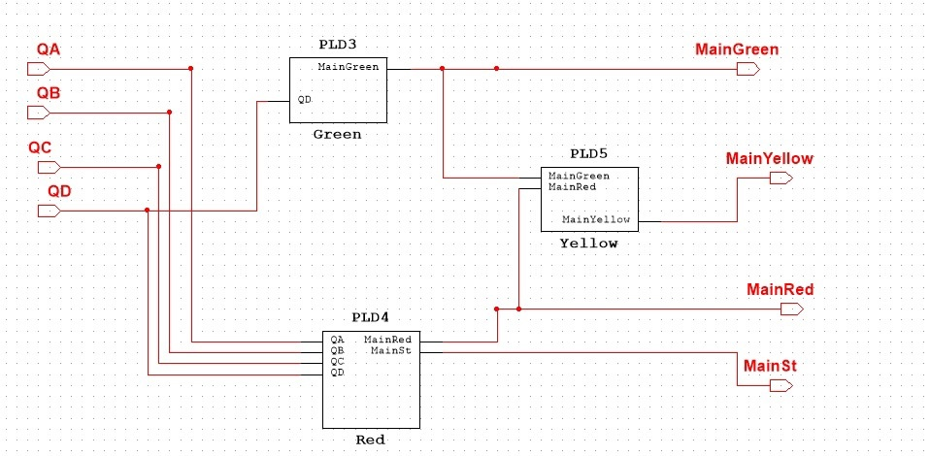

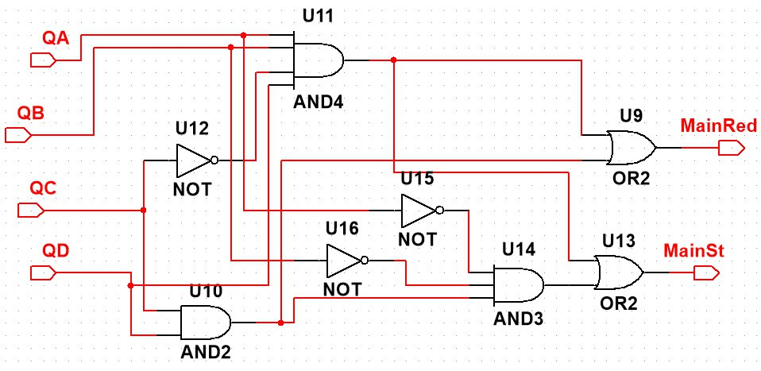

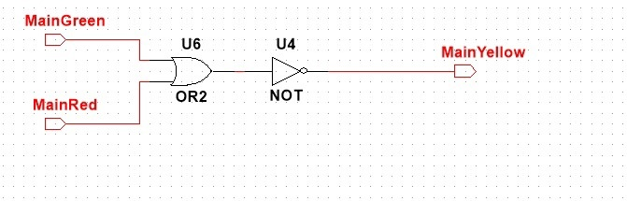

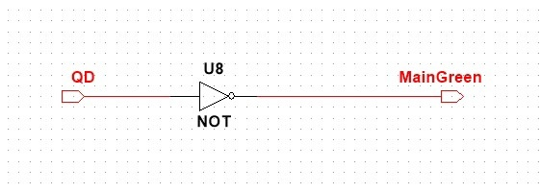

**Ответы на контрольные вопросы**

1-5. **Как генератор импульсов управляет сигналами светофора?**  
Генератор импульсов создает последовательность тактовых сигналов с определенной частотой, которые используются для изменения состояний счетчика. Эти состояния затем определяют активацию определенных логических выходов, управляющих переключением сигналов светофора (зеленого, желтого, красного).

1-6. **В чем преимущество разбиения схемы в PLD?**  
Разбиение схемы позволяет упростить проектирование, повысить читаемость и модульность системы. Каждый блок или подсхема может быть протестирован и отлажен отдельно, что облегчает устранение ошибок и внесение изменений в проект.

1-7. **Что потребуется для увеличения количества состояний?**  
Для увеличения количества состояний потребуется использование более разрядного счетчика, а также расширение логики и таблицы истинности, чтобы учитывать дополнительные состояния.

1-8. **Какой из вариантов описывает поведение конечного автомата?**  
**A. Количество состояний автомата конечно.**

1-9. **Конечные автоматы используются в:**  
**A. Торговых автоматах.**

1-10. **Из каких компонентов состоит светофор?**  
**B. Таймера, счетчика, светодиода.**

1-11. **Почему в таблице истинности светофора только один цвет может быть истинен (1) в любой момент времени?**  
**C. В любой момент времени конечный автомат может находиться только в одном состоянии.**

1-12. **Входной переменной конечного автомата светофора является:**  
**C. Импульсы от генератора.**

**Вывод:**

В ходе выполнения лабораторной работы были изучены основные принципы работы конечных автоматов и их применение для управления цифровыми системами, в частности, светофорами. На основе полученных знаний были выполнены следующие действия:

1. Составлена характеристическая таблица конечного автомата, описывающая работу светофора в различных состояниях.
2. Создана и смоделирована схема светофора для управления как односторонним, так и двусторонним движением, включающая счетчик, логические элементы и генератор тактовых импульсов.
3. Выполнено проектирование схемы в среде Multisim, разработаны подсхемы управления сигналами светофора (зеленый, желтый, красный).
4. Проведено тестирование схемы в программе Multisim, что позволило наблюдать последовательность смены сигналов и проверить корректность их работы.

их применения.